Міністерство освіти і науки України

Національний університет «Львівська політехніка»

Кафедра систем штучного інтелекту

**Звіт**

**про виконання лабораторних та практичних робіт блоку № 6**

На тему: Програмування: алгоритм, програма, код. Системи числення. Двійкова система числення. Розробка та середовище розробки програми.

***з дисципліни:*** «Основи програмування»

до:

Практичних Робіт до блоку № 6

**Виконала:**

Студентка групи ШІ-13

Сахацька Мілана Денисівна

Львів 2024

**Тема роботи:**

Програмування: алгоритм, програма, код. Системи числення. Двійкова система числення. Розробка та середовище розробки програми.

**Мета роботи:**

Навчитися працювати з динамічними структурами даних, такими як стак, черга, дерева та списки.

**Теоретичні відомості:**

1. Основи Динамічних Структур Даних:
   * Вступ до динамічних структур даних: визначення та важливість
   * Виділення пам'яті для структур даних (stack і heap)
   * Приклади простих динамічних структур: динамічний масив
2. Стек:
   * Визначення та властивості стеку
   * Операції push, pop, top: реалізація та використання
   * Приклади використання стеку: обернений польський запис, перевірка балансу дужок
   * Переповнення стеку
3. Черга:
   * Визначення та властивості черги
   * Операції enqueue, dequeue, front: реалізація та застосування
   * Приклади використання черги: обробка подій, алгоритми планування
   * Розширення функціоналу черги: пріоритетні черги
4. Зв'язні Списки:
   * Визначення однозв'язного та двозв'язного списку
   * Принципи створення нових вузлів, вставка між існуючими, видалення, створення кільця(circular linked list)
   * Основні операції: обхід списку, пошук, доступ до елементів, об'єднання списків
   * Приклади використання списків: управління пам'яттю, FIFO та LIFO структури
5. Дерева:
   * Вступ до структури даних "дерево": визначення, типи
   * Бінарні дерева: вставка, пошук, видалення
   * Обхід дерева: в глибину (preorder, inorder, postorder), в ширину
   * Застосування дерев: дерева рішень, хеш-таблиці
   * Складніші приклади дерев: AVL, Червоно-чорне дерево
6. Алгоритми Обробки Динамічних Структур:
   * Основи алгоритмічних патернів: ітеративні, рекурсивні
   * Алгоритми пошуку, сортування даних, додавання та видалення елементів

**Виконання роботи:**

**Завдання №1 епік – Практичне завдання**

**Затрачено часу – 2 години**

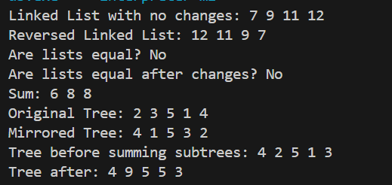

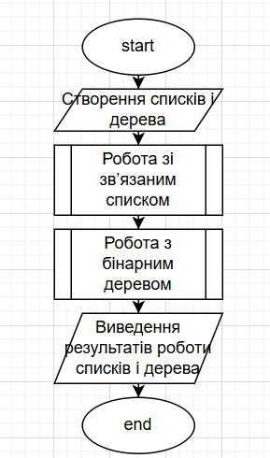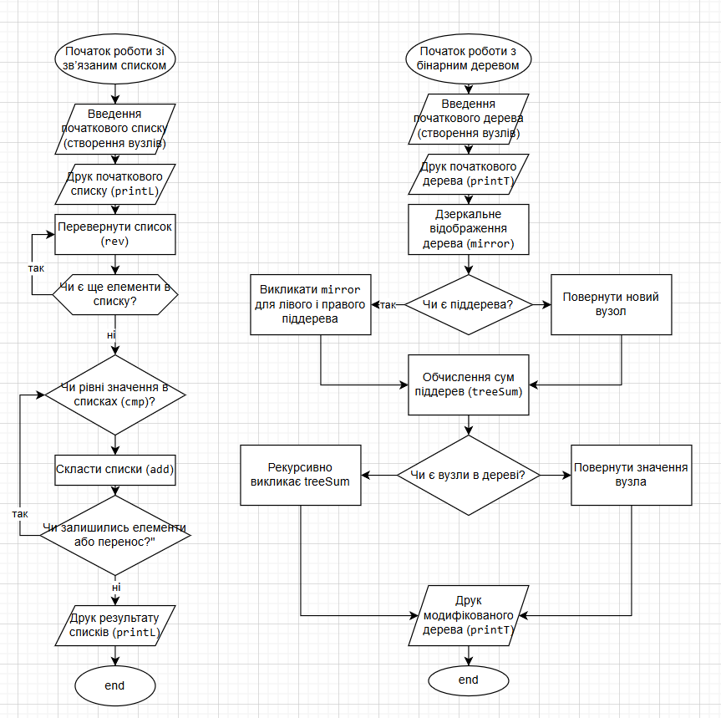

**Завдання №2 vns lab 10 task 9**

**Затрачено часу – 2 години**

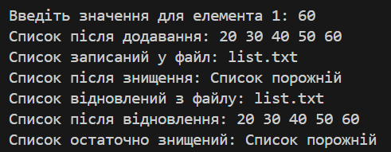

**Завдання №3 algotester lab 5 v 3**

**Затрачено часу – 2 години**

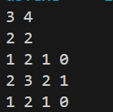

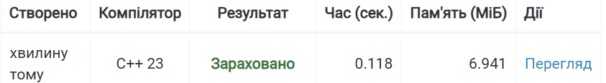

**Завдання №4 algotester lab 7 v 3**

**Затрачено часу – 2 години**

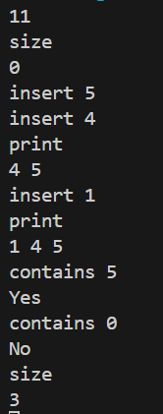

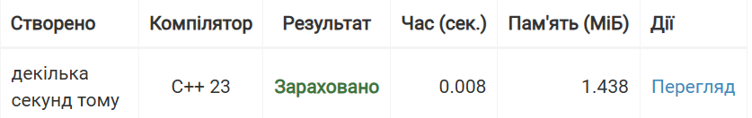

**Завдання №5 algotester lab 8 v 2**

**Затрачено часу – 2 години**

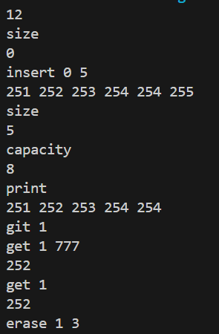

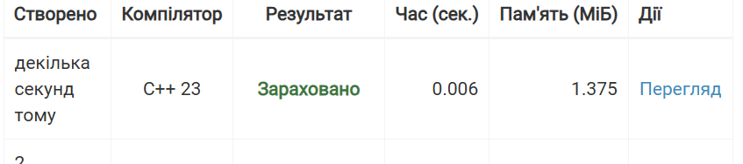

**Завдання №6 practice task**

**Затрачено часу – 2 години**

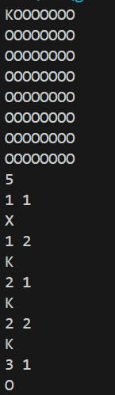

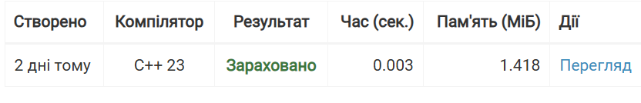

**Висновки:** в ході цієї роботи янавчилася працювати з динамічними структурами даних, такими як стак, черга, дерева та списки.